## Bulletin d’inscription (formation continue)

## École d’été internationale francophone en sciences de l’information et des bibliothèques

## Québec et Montréal, 19-25 mai 2025

Nom : _____________________________ Prénom : _______________________________________

Institution : _________________________________________________________________________

Courriel : __________________________________________________________________________

Adresse : ___________________________________________________________________________

Pays : ____________________________

Précisez :

* Le type d’inscription selon la grille ci-dessous :

| * Présentiel * A distance | * Pays du Nord * Pays du Sud |
| --- | --- |

* Le montant à payer : _____________

**Tarifs d’inscription**

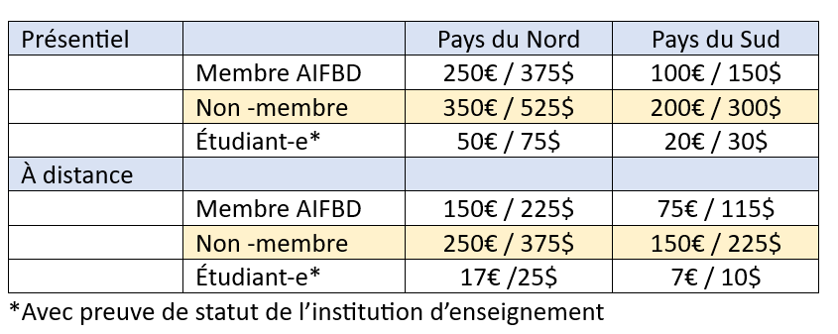

*N.B. Veuillez noter que certains volets pourraient ne pas être disponibles en ligne, comme les séances de travaux pratiques et les visites sur le terrain.* *Pour adhérer à l’AIFBD :* [*www.aifbd.org/adhesion/*](http://www.aifbd.org/adhesion/)

**MODES DE PAIEMENT**

**☐ Paiement par carte bancaire en ligne** : votre paiement sera encaissé par la FMD avec qui nous nous sommes associés pour vous offrir cette alternative de paiement et c’est leur nom qui apparaîtra sur votre relevé. Cartes acceptées : Visa et Master Card. Lien vers le paiement en ligne : <https://aifbd.s1.yapla.com/fr/ecole-dete-2025>

**☐ Paiement en dollars canadiens : par chèque ou par virement**

Établir le chèque en $can au nom de l’AIFBD et le poster à Réjean Savard A/S AIFBD, 6570 rue des Écores, Montréal H2G 2J7, Canada, accompagné d’une copie de ce Bulletin d’inscription. Pour un virement veuillez contacter le responsable pour obtenir les données du compte AIFBD.

**☐ Paiement en euros : par virement bancaire**

Transfert bancaire **s**ur le compte en euros de l’AIFBD auprès de la Fédération des Caisses Desjardins, Québec, Canada (code SWIFT: **CCDQCAMM**). Numéro de compte : MIN00631490815EUR3. Avec le commentaire suivant: **« Inscription École d’été, votre nom».**

**Veuillez noter que les places sont limitées et seront attribuées selon**

**l’ordre de réception des bulletins d’inscription dont le paiement aura été reçu.**